**Отчёт по лабораторной работе № 1**

**по учебной дисциплине «Профессиональный модуль»**

**Тема: «Проектирование графического интерфейса пользователя»**

Выполнил студент

специальности 09.02.07

Программирование в компьютерных

системах

II курса группы 22919/22

Ясинский Павел

Дмитриевич

Преподаватель

Иванова Дарья Васильевна

Санкт-Петербург,

2023

**Цель работы:**

Познакомиться с основными элементами управления (виджетами) и приобрести навыки проектирования графического интерфейса пользователя.

**Основной функционал:**

* Личный кабинет
* Главная
* Магазин
* Просмотр новостей
* Выбор коммуникации

**Специфический функционал:**

* Информация о пользователе
* История покупок
* Покупка привилегий
* Покупка кастомных предметов
* покупка валюты
* Информация о событиях, обновлениях и скидках предметов
* Тех. Поддержка
* Общий чат
* Обсуждения

**Сценарий**

Пользователю необходима обратная, так как у него возник вопрос. Через главную страницу он входит во вкладку «форум», откуда он может пойти в следующие топы: общий чат, где он может пообщаться с другими пользователями, обсуждения, где он может задать вопрос, и другие пользователи будут отвечать именно на него, правила общения в чате, где он может ознакомиться с возможными нарушениями и штрафами за них, и вклада с контактами тех. поддержки, куда можно обратиться в случае проблемы или ошибки.

Макет 1. Главная страница

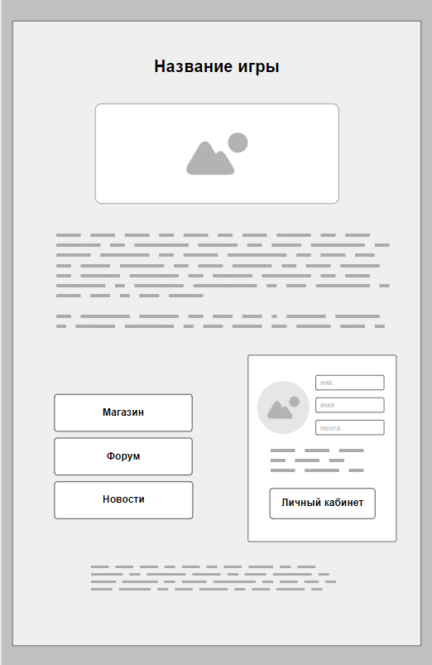

|  |  |  |  |  |
| --- | --- | --- | --- | --- |
| Название поля | тип | видимость | доступность | описание |
| Название игры | текст | все |  | Текст с информацией |
| магазин | ссылка | все | все | Ссылка на другую страницу сайта |
| форум | ссылка | все | все | Ссылка на другую страницу сайта |
| новости | ссылка | все | все | Ссылка на другую страницу сайта |
| Личный кабинет | ссылка | все | все | Ссылка на другую страницу сайта |
| ник | текст | Зарегистрированному пользователь |  | информация |
| имя | текст | Зарегистрированному пользователь |  | информация |
| почта | текст | Зарегистрированному пользователь |  | информация |

Макет 2. Магазин

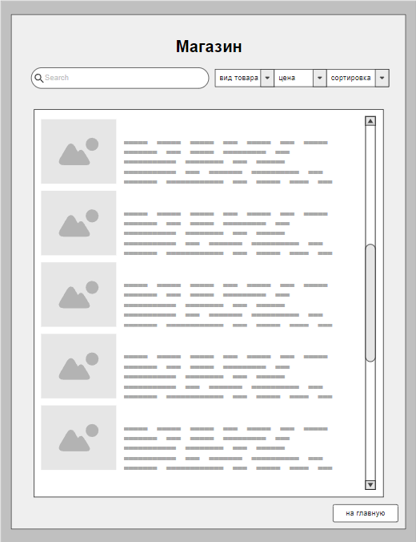

|  |  |  |  |  |
| --- | --- | --- | --- | --- |
| Название поля | тип | видимость | доступность | описание |
| магазин | текст | всем |  | Информация |
| search | Поле для ввода | всем | всем | Поиск товара |
| Вид товара | Выпадающее меню | всем | Всем | Выбор вида товара |
| Цена | Выпадающее меню | Всем | Всем | Выбор ценовой категории |
| сортировка | Выпадающее меню | Всем | всем | Способ сортировки товаров |
| На главную | ссылка | всем | всем | Ссылка на главную страницу |

Макет 3. Личный кабинет

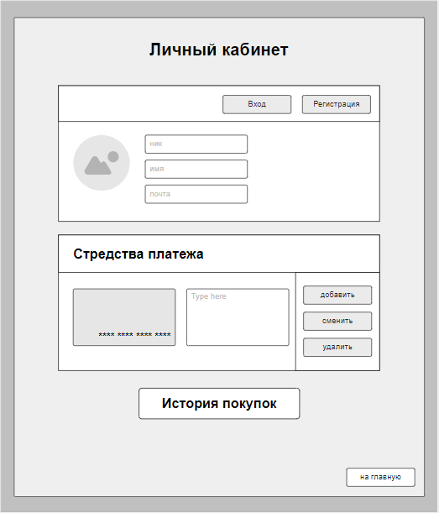

|  |  |  |  |  |
| --- | --- | --- | --- | --- |
| Название поля | тип | видимость | доступность | описание |
| Личный кабинет | Текст | всем | всем | Информация |
| вход | кнопка | всем | всем | Появление окна входа в аккаунт |
| регистрация | кнопка | всем | всем | Появление окна регистрации |
| ник | текст | Зарегистрированный пользователь |  | информация |
| имя | текст | Зарегистрированный пользователь |  | информация |
| почта | текст | Зарегистрированный пользователь |  | информация |
| средства платежа | текст | всем |  | информация |
| добавить | кнопка | всем | всем | Появление окна «добавить средство» |
| сменить | кнопка | всем | всем | Появление окна «сменить средство» |
| удалить | кнопка | всем | всем | Появление окна «удалить средство» |
| **** **** **** **** | текст | Зарегистрированный пользователь |  | Информация о платежном средстве |
| История покупок | ссылка | всем | всем | Ссылка на страницу с историей покупок |
| На главную | ссылка | всем | всем | Ссылка на главную страницу |

Доказательства

1. Принцип простоты.

На сайте на главной странице сразу расположены самые основные ссылки и вкладки, такие как вход в личный кабинет и магазин, переход на них происходит сразу. Вход/регистрация, действия со средствами оплаты совершаются через переходы.

1. Принцип видимости.

Функции, возможно необходимые пользователю, собраны в одном месте. В нашем примере пользователь, зашедший во вкладку «Форум» сразу видит все нужные разделы (чат, обсуждения и т.д.). Для выбора необходимого ему не придется искать раздел.

1. Принцип структуризации.

Все компоненты разделены по видам. На главной странице все вкладки, кроме «Личный кабинет», собраны в одном месте. «Личный кабинет», как раздел более важный, выделен и находится чуть в стороне, чтобы его было проще увидеть среди остальных.

Вывод:

Познакомился с основными элементами управления (виджетами) и приобрел навыки проектирования графического интерфейса пользователя.